Trigonometrie – das allgemeine Viereck II

1. Gegeben sind: α = 80°, c = d = 5,8 cm und δ = 108°

Gesucht: γ = ______ u = ______

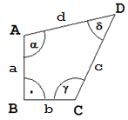

2. Gegeben sind: α = 63,5°, c = d = 5,2 cm und δ = 139°

Gesucht: γ = ______ u = ______



3. Gegeben sind: γ = 84°, c = d = 4,3 cm und δ = 82°

Gesucht: A = ______

